Учимся играя.
Очень часто в своей работе, на индивидуальных и подгрупповых занятиях, я использую игры, которые сделала своими руками. И заметила, что именно они вызывают у детей больший интерес. Это очень приятно!
Вначале работы детей и даже их родителей пугает звукобуквенный разбор слов. Но если постараться, то всё обязательно получится. Ведь в игровой форме любые новые знания усваиваются проще и быстрее.
Например, с детками 6-7 лет мы играем в игру, цель которой: обучение чтению, звукобуквенному анализу слов; развитие мелкой моторики и координации движений пальцев рук.
В игру входят карточки со словами и картинками (при необходимости картинки можно закрыть, а открыть после прочтения). И маленькие бочонки с цифрами, для указания количества слогов, букв и звуков в слове.
Для анализа я использую приятные на ощупь фигурки:
красного цвета – это гласный звук;
синего цвета – согласный, твёрдый звук;
зелёного цвета – согласный, мягкий звук.
Фигурками жёлтого цвета обозначаем ударение. Здесь очень эффективно применяю способ «позови слово дважды».
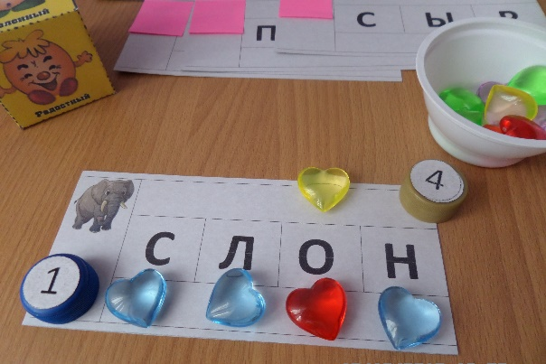
Всё получается совершенно доходчиво, и на помощь уму приходят пальчики. В игре даже это сложное дело проходит веселее. Больший восторг у детей вызывает тот момент, когда после прочтения они открывают картинку. И тут же восклицают: - А-а-а, посмотрите, правда, ВАЗА!!!
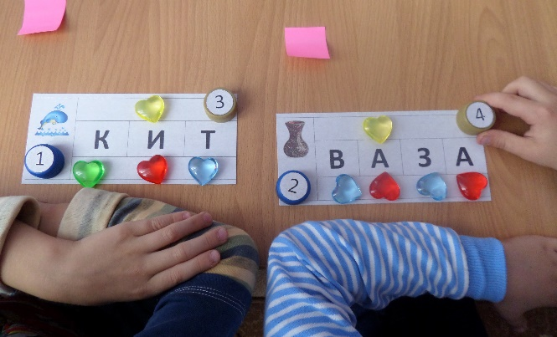
Также можно просто читать слова, а затем сравнить прочитанное с картинкой, составлять предложения с этими словами, переписывать их в тетради и т.д. А на начальном этапе можно использовать только картинку: определять количество слогов и ставить нужную цифру.
Буду рада, если эта идея пригодиться вам в работе. Желаю всем успехов и много творческих идей!

